○ خبر ویژه:  جنبش حماس: مجریان عملیات دولیو سیلی محکمی به نهادهای امنیتی اسرائیلی زدند  جنبش حماس در واکنش به بازداشت چند فلسطینی به اتهام انجام عملیات دولیو و شکنجه شدید یکی از آنها اعلام کرد رژیم صهیونیستی و نهادهای امنیتی آن مسئولیت کامل زندگی اسیر قهرمان سامر العربید را بر عهده داشته که اسوه مقاومت در برابر بازجویی های دشمن ...  ››› ص. 2 | 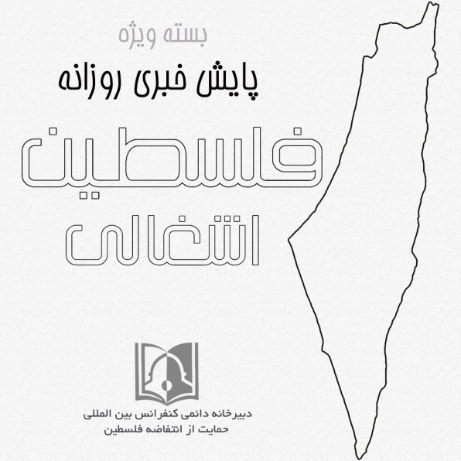 | ◊ مقاله هاآرتص:  از ذکاوت ایرانی‌ها باید درس گرفت  روزنامه صهیونیستی «هاآرتص» نوشت، حسن روحانی، رئیس جمهور ایران در نشست سالانه مجمع عمومی سازمان ملل در نیویورک مثل شاهان مورد احترام قرار گرفت و روسای کشورهای بزرگی که به توافق هسته‌ای با تهران متعهد مانده‌اند با خوشحالی با او عکس گرفتند. تحلیلگر مسائل نظامی هاآرتص با بیان اینکه به رغم تلاش‌های زیاد دیدار میان...  ››› ص. 6
• دوشنبه 8 مهر ماه 1398 • شماره 535 • 6 صفحه • 30 سپتامبر 2019 •

ویژه های تصویری

* برگزاری اجلاس بین‌المللی یادواره شهید محمد الدره

* رژیم صهیونیستی گذرگاه‌های غزه و کرانه باختری را به بهانه سال نوی یهودی بست

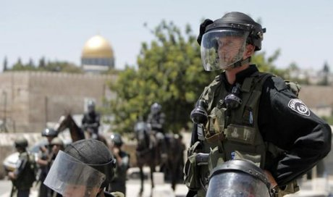›› ص. 5

□ شبکه آی 24: رئیس تشکیلات خودگردان فلسطین: نتانیاهو برای فرار از زندان، بدنبال نخست وزیری است.

□ ایران اینترنشنال: سخنگوی وزارت خارجه ایران آغاز سال عبری یهودیان را به زبان عبری تبریک گفت.

□ هاآرتص: حمله ایران به سعودی، هشداری به اسرائیل بود.

□ اورشلیم پست: ایران از همه جهات اسرائیل را محاصره نموده است.

□ اورشلیم پست: فریدمن سفیر آمریکا در اراضی اشغالی: معامله قرن قبل از پایان ۲۰۱۹ اعلام خواهد شد.

1- نیروهای ملی و اسلامی غزه: آشتی ملی بهترین گزینه برای دفاع از اعتبار پروژه ملی آزادی فلسطین است.

2- 85 درصد ساکنان غزه زیر خط فقر هستند.

3- مخالفت مغرب با معامله قرن.

4- یک فرمانده ارشد صهیونیست: اسرائیل در معرض افزایش قابل توجه عملیات‌های فلسطینی در کرانه باختری قرار دارد.

5- تعرض صدها شهرک‌نشین یهودی به مسجد الاقصی.

6- استقرار مسلسل مجهز به هدایت لیزری ارتش رژیم صهیونیستی در مرز با لبنان.

7- بازداشت و شکنجه مجری عملیات رام‌الله.

8- مهلت حضور نتانیاهو در دادگاه تمدید شد.

07/07/1398 | تاریخ انتشار: |  | خبرگزاری بین المللی قدس |  |  | منبع: |  |  |  | خبر ویژه:

جنبش حماس: مجریان عملیات دولیو سیلی محکمی به نهادهای امنیتی اسرائیلی زدند
جنبش حماس در واکنش به بازداشت چند فلسطینی به اتهام انجام عملیات دولیو و شکنجه شدید یکی از آنها اعلام کرد رژیم صهیونیستی و نهادهای امنیتی آن مسئولیت کامل زندگی اسیر قهرمان سامر العربید را بر عهده داشته که اسوه مقاومت در برابر بازجویی های دشمن صهیونیست است. جنبش حماس تاکید کرد آنچه نهادهای امنیتی اسرائیلی در خصوص کشف گروه مجری عملیات دولیو اعلام کرده اند پس از اعمال شکنجه های وحشیانه بر روی اسرای قهرمان فلسطینی بوده است و این مساله موفقیتی متوهمانه را برای آنان به وجود آورده است که تلاش دارند در مقابل موفقیت مقاومت در نواختن سیلی محکم به صورت نهادهای امنیتی اسرائیل از آن استفاده کنند. این جنبش فلسطینی در بخش دیگری از بیانیه خود آورده است آتش مقاومت همچنان در کرانه باختری ادامه خواهد داشت و با وجود همکاری های امنیتی تشکیلات خودگردان با اسرائیلی ها به آتشی سوزان تبدیل خواهد شد و آزادگان فلسطینی پیشقراولان صفوف دفاع از مردم این سرزمین و مقدسات آن خواهند بود. جنبش حماس سازمان های حقوق بشری و صلیب سرخ جهانی را به پیگیری مساله سامر العربید دعوت کرده و رفتارهای صورت گرفته با وی را جنایتی وحشیانه توصیف کرد.
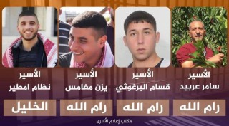
07/07/1398 | تاریخ انتشار: |  | فلسطین الیوم |  |  | منبع: |  |  | 1 | خبر شماره:

نیروهای ملی و اسلامی غزه: آشتی ملی بهترین گزینه برای دفاع از اعتبار پروژه ملی آزادی فلسطین است
کمیته پیگیری نیروهای ملی و اسلامی نوار غزه امروز اعلام کرد آشتی ملی و بازگشت وحدت داخلی فلسطین بهترین گزینه ای است که می توان از آن برای بازگرداندن اعتبار پروژه ملی فلسطین، توافق بر استراتژی ملی و برنامه های مورد توافق برای چالش های پیش رو استفاده کرد. این کمیته در بیانیه ای پس از نشست دوره ای خود در غزه ملت فلسطین را به مشارکت در راهپیمایی بازگشت و رفع محاصره این هفته که تحت عنوان «آشتی ملی انتخاب ملت فلسطین» برگزار می شود دعوت کرد. کمیته پیگیری نیروهای ملی و اسلامی فلسطین به فلسطینیان شرکت کننده در انتفاضه الاقصی و حافظان سرزمین فلسطین ادای احترام کرده و تاکید نمود آنها همچنان در صلابت کامل در برابر شهرک نشینان و ارتش جنایتکار اسرائیلی ایستادگی کرده اند. در این بیانیه همچنین ضمن ادای احترام به شهدای قهرمان، مجروحان و اسرای فلسطینی تاکید شد که مبارزه ملت فلسطین تا آزادی از اشغالگری و تاسیس کشور مستقل فلسطینی به پایتختی قدس ادامه خواهد یافت.
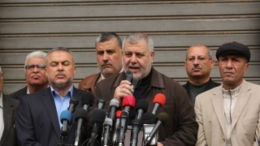
07/07/1398 | تاریخ انتشار: |  | فلسطین الآن |  |  | منبع: |  |  | 2 | خبر شماره:

85 درصد ساکنان غزه زیر خط فقر هستند
کمیته مردمی لغو محاصره غزه تاکید کرد که 85 درصد از ساکنان این باریکه به سبب ادامه محاصره رژیم صهیونیستی زیر خط فقر زندگی می‌کنند. جمال خضری رئیس این کمیته در بیانیه‌ای عنوان کرد که میانگین درآمد روزانه هر فرد در نوار غزه 2 دلار است و نرخ بیکاری در میان جوانان فلسطینی در غزه به 65 درصد رسیده است. خضری افزود که بیش از 300 هزار نفر نیروی کار در نوار غزه به سبب وخامت اوضاع اقتصادی بیکار هستند و هر روز بر تعداد آنان افزوده می‌شود. محاصره غزه موجب خسارت دیدن 100 درصد از کارخانه‌های موجود در این باریکه به طور کلی یا جزئی شده است و بسیاری از این کارخانه‌ها تعطیل شده‌اند. جمال خضری خواستار اعمال فشار جامعه بین‌الملل بر رژیم صهیونیستی به منظور لغو محاصره نوار غزه شد.
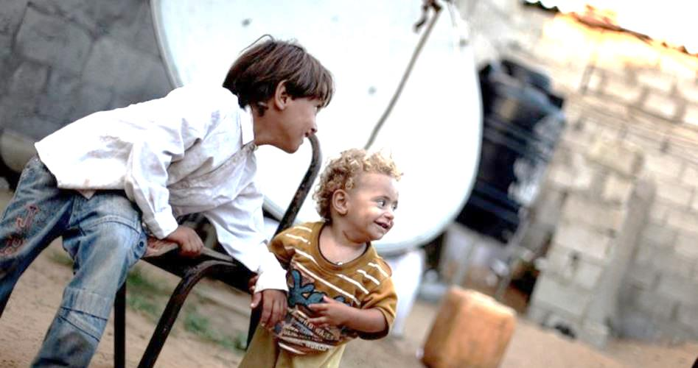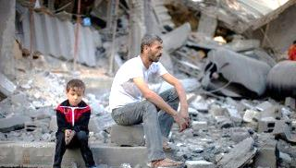
08/07/1398 | تاریخ انتشار: |  | العربی الجدید |  |  | منبع: |  |  | 3 | خبر شماره:

مخالفت مغرب با معامله قرن
"سعد الدین العثمانی" نخست وزیر مغرب اعلام کرد که کشورش طرح موسوم به «معامله قرن" را مردود می داند و بیت المقدس، خط قرمز دولت رباط است. العثمانی که در شهر "اغادیر" در جنوب غرب مغرب سخن می گفت، تصریح کرد: محمد ششم در نامه های رسمی خطاب به "دونالد ترامپ" رئیس جمهوری آمریکا،"آنتونیو گوترش" دبیرکل سازمان ملل متحد و دیگر رهبران جهان، موضع روشن خود را در قبال معامله قرن همواره اعلام و تأکید کرده، تمامی اقداماتی که به شرایط کنونی بیت‌المقدس خدشه وارد کند، مردود است. نخست وزیر مغرب به نقل از محمد ششم افزود: وی همچنان خواستار تشکیل کشور مستقل فلسطینی با پایتختی بیت‌المقدس است و در این زمینه عقب نشینی نخواهد شد.
07/07/1398 | تاریخ انتشار: |  | هاآرتص |  |  | منبع: |  |  | 4 | خبر شماره:

یک فرمانده ارشد صهیونیست: اسرائیل در معرض افزایش قابل توجه عملیات‌های فلسطینی در کرانه باختری قرار دارد
عیران نیف فرمانده یگان غربی کرانه باختری در ارتش رژیم صهیونیستی نسبت به عملیات های مسلحانه در کرانه باختری ابراز نگرانی نموده و تاکید کرد قطع همکاری های امنیتی با تشکیلات خودگردان میزان این اقدامات را افزایش خواهد داد. این افسر ارشد ارتش رژیم صهیونیستی ادامه داد: باید گفت که ادامه همکاری های امنیتی با تشکیلات خودگردان برای ما بسیار مهم است و شکی نیست که بدون این همکاری ها اسرائیل در معرض افزایش قابل توجه عملیات های فلسطینی در کرانه باختری قرار خواهد گرفت، ما باید در نظر داشته باشیم که شاید روزی بیاید که این وضعیت تغییر کند و باید برای حالتی که در آن احتمال دارد جنبش فتح نیز علیه اسرائیل سلاح به دست گیرد آماده باشیم.
07/07/1398 | تاریخ انتشار: |  | مرکز اطلاع رسانی فلسطین |  |  | منبع: |  |  | 5 | خبر شماره:

تعرض صدها شهرک‌نشین یهودی به مسجد الاقصی
صدها شهرک‌نشین صهیونیست تحت حمایت شدید نیروهای پلیس صهیونیستی اقدام به هتک حرمت مسجد الاقصی کردند. اوری آرئیل وزیر کشاورزی رژیم صهیونیستی و یهودا گلیک خاخام تندرو یهودی از جمله کسانی بودند که همراه با شهرک‌نشینان وارد مسجد الاقصی شدند. تعرض دسته‌جمعی صهیونیست‌ها به مسجد الاقصی به دعوت گروهک‌های تندرو حامی تخریب مسجد الاقصی و به مناسبت سال تازه عبری انجام شد.
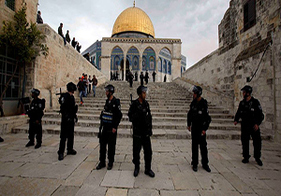
07/07/1398 | تاریخ انتشار: |  | خبرگزاری رسمی لبنان |  |  | منبع: |  |  | 6 | خبر شماره:

استقرار مسلسل مجهز به هدایت لیزری ارتش رژیم صهیونیستی در مرز با لبنان
منابع مطلع از استقرار مسلسل‌های جدید ارتش رژیم صهیونیستی در امتداد خط مرزی با لبنان خبر دادند. این مسلسل‌های جدید برای شلیک گلوله‌هایی با کالیبر 40 میلی‌متر در چند نقطه در امتداد خط مرزی از مزارع «شبعا» تا «الغجر» استقرار یافته است. به گفته منابع نظامی، این مسلسل ِ«ام کا-47» ساخت آمریکا و مجهز به هدایت لیزری است. کلیه یگان‌های نیروی زمینی ارتش رژیم صهیونیستی به تازگی به این مسلسل مجهز شده‌اند.
07/07/1398 | تاریخ انتشار: |  | عرب 48 |  |  | منبع: |  | 7 |  | خبر شماره:

بازداشت و شکنجه مجری عملیات رام‌الله
رژیم صهیونیستی مجری عملیات رام‌الله را که حدود یک ماه پیش انجام شد، بازداشت کرد و سرتیم این گروه را تا حدی شکنجه کرده که با شکستگی‌های بسیار و بی‌هوش به بیمارستان منتقل شده است. مجریان علمیات مذکور چهار نفر از اعضای جنبش «الجبهه الشعبیه» (جبهه مردمی) بوده‌اند. مسؤول اصلی این تیم «سامبر عربید» (44 ساله) از رام‌الله است که ازمقامات ارشد جبهه مردمی است، او بمب را حاضر و منفجر کرده است.
08/07/1398 | تاریخ انتشار: |  | وال استریت ژورنال |  |  | منبع: |  |  | 8 | خبر شماره:

مهلت حضور نتانیاهو در دادگاه تمدید شد
درحالیکه بنیامین نتانیاهو در حال مبارزه با رقبای سیاسی خود برای تشکیل کابینه و در اختیار گرفتن قدرت است، دادستان کل رژیم صهیونیستی جلسه دادگاه مقدماتی نتانیاهو به اتهام رشوه، فساد مالی و سوء استفاده از قدرت را به مدت چهار روز به تعویق انداخت. آویخای ماندلبلیت در ماه فوریه گفته بود که قصد دارد نتانیاهو را در ارتباط با سه پرونده فساد در دادگاه که از روز چهارشنبه آغاز می‌شود محاکمه کند. یکی از اتهامات مساله نفوذ غیرقانونی نتانیاهو به رسانه‌ها برای مثبت نشان دادن وجهه وی و خانواده‌اش و اتهام دیگر دریافت رشوه از دو تاجر میلیاردر در ازای انجام خدماتی برای آنها است.
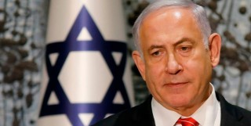
08/07/1398 |  | تاریخ انتشار: |  | ویژه های تصویری |  |  | *

* برگزاری اجلاس بین‌المللی یادواره شهید محمد الدره
سومین اجلاس بین‌المللی همبستگی با کودکان و نوجوانان فلسطینی "یادواره شهید محمد الدره" پنج شنبه ۱۱ مهرماه با حضور جمعی از نخبگان، فعالان و شخصیت‌های داخلی و خارجی حوزه فلسطین و سخنرانی نمایندگان جنبش حماس، جنبش جهاد اسلامی فلسطین و برخی شخصیت‌های سیاسی جمهوری اسلامی ایران در باغ موزه انقلاب اسلامی و دفاع مقدس برگزار می‌شود.
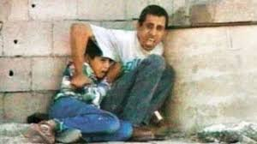

* رژیم صهیونیستی گذرگاه‌های غزه و کرانه باختری را به بهانه سال نوی یهودی بست
مقامات رژیم صهیونیستی به بهانه مراسم "سال نوی یهودی" کرانه باختری و نوار غزه را بستند. مقامات رژیم صهیونیستی از شنبه شب به بهانه "سال نو یهودیان" کرانه باختری و نوار غزه را بسته‌اند و این اوضعیت تا نیمه شب سه‌شنبه ادامه می‌یابد.
08/07/1398 |  | تاریخ انتشار: |  | هاآرتص | منبع: |  | مقاله
از ذکاوت ایرانی‌ها باید درس گرفت
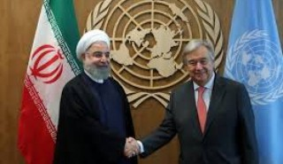
روزنامه صهیونیستی «هاآرتص» در گزارشی مربوط به قدرت نمایی ایران در عرصه سیاسی و نظامی نوشت، حسن روحانی، رئیس جمهور ایران در نشست سالانه مجمع عمومی سازمان ملل در نیویورک مثل شاهان مورد احترام قرار گرفت و روسای کشورهای بزرگی که به توافق هسته‌ای با تهران متعهد مانده‌اند با خوشحالی با او عکس گرفتند.
تحلیلگر مسائل نظامی هاآرتص با بیان اینکه به رغم تلاش‌های زیاد دیدار میان روحانی و ترامپ انجام نشد، افزود: به نظر می‌رسد ایرانی‌ها عجله‌ای در این امر ندارند. آنها قبل از انتقال به مرحله علنی تماس با آمریکا خواسته‌های زیادی از این کشور دارند. آنها در وهله نخست می‌خواهند تحریم‌های کمرشکن علیه این کشور لغو شود.
تحلیلگر هاآرتص به نقل از منابع امنیتی بسیار آگاه رژیم صهیونیستی نوشت: حملات راکتی و پهپادی نیروهای یمنی به مواضع سعودی به شکلی دقیق و ویرانگر به اهداف مد نظر خود اصابت کرده و بر سیستم‌های پدافند هوایی گرانقیمتی که عربستان خریده غلبه کرده است.
این تحلیلگر نظامی به نقل از منابع امنیتی تل آویو تاکید کرد، تهدیدهای ایران درباره اینکه هر گونه اقدام نظامی آمریکا علیه این کشور می‌تواند منطقه را به آتش بکشد موجب حرف شنوی ترامپ شده است و از سوی دیگر ترامپ انتخابات آمریکا را پیش رو دارد و ورود وی به هر جنگ تازه‌ای در خاورمیانه شانس او را برای رسیدن به دور دوم ریاست جمهوری کاهش می‌دهد.
منابع تل آویو همچنین قدرت عمل ایران در ضربه زدن به دشمن ماورای تحلیل و ارزیابی‌های نهاد امنیتی اسرائیل خواندند و گفتند: باید تسلط و هوش ایرانی‌ها را در ضربه زدن به دشمن یاد بگیریم. زیرساخت‌های راهبردی اسرائیل در معرض خطر است، بخصوص که اسرائیل بی‌گدار به آب می‌زند.
این منابع همچنین بهبود آمادگی دفاعی اسرائیل در برابر موشک‌ها و پهپادهای حزب الله در آینده را خواستار شدند و گفتند: با توجه به زرادخانه بزرگ موشکی حزب الله و ده‌ها برابر شدن موشک‌های آن راهی جز جستجوی راه حل‌های تکمیلی( برای بالا بردن قدرت دفاعی) وجود ندارد.
